דו״ח שלב ראשון – עיבוד שפה טבעית (NLP)
המגישים:
רועי כתריאלי, 315260067
אליהו אביה, 208586339
אסתר שירה בן זקן, 207956673

תיאור ה־Dataset

שם ה:data base HotpotQA Quotes
קישור: yurifacanha/hotpotqa_quotes · Datasets at Hugging Face
גודל: כ־20,000 שורות.
label: רמת קושי של שאלה Easy / Medium / Hard .
השדות המרכזיים במאגר:
- question - השאלה באנגלית, משפט טקסט חופשי.
- context - פסקה או ציטוט שבו נמצאת התשובה.
- answer - תשובה מילולית קצרה.
- level / type - רמת קושי המשמשת כתווית הסיווג.
- id - מזהה ייחודי לכל רשומה.
למה בחרנו בו:
המאגר נבחר מאחר שהוא עומד בכל דרישות הקורס, טקסט אמיתי באנגלית, גודל בינוני (20K), שורות, תיוג ברור ואינו Dataset “שחוק”.
הוא מאפשר עבודה על טקסטים טבעיים מגוונים, ניתוח סמנטי עשיר, והתנסות אמיתית בעיבוד שפה טבעית עם שאלות ותשובות מציאותיות.

שיטות ניקוי שבוצעו
השלבים שבוצעו:
- הסרת רשומות חסרות – שורות שבהן אחד השדות המרכזיים (question, context, answer) ריק הוסרו.
- סינון שפה – נשמרו רק טקסטים באנגלית.
- הסרת כפילויות – נמחקו דוגמאות זהות או כמעט זהות לאחר המרה לאותיות קטנות (lowercase).
- ניקוי טקסט:
  - הוסרו סימני פיסוק, מספרים וכתובות URL.
  - כל האותיות הומרו לאותיות קטנות.
  - בוצעה הסרת מילות עצירה (stopwords) ו־Lemmatization לצורך אחידות ודיוק.
- בדיקת תקינות סופית – וידוא ע"י הדפסה מדגמית של שורות לפני ואחרי שהכל בוצע.
מטרת הניקוי: להבטיח נתונים תקינים, נקיים ורלוונטיים למשימת הסיווג.

למטיזציה:
.

דוגמא של text לפני ואחרי:
Demo on column: question

🔸 Example 1
Before: Which magazine was started first Arthur's Magazine or First for Women?
After: magazine start first arthur magazine first women

🔸 Example 2
Before: The Oberoi family is part of a hotel company that has a head office in what city?
After: oberoi family part hotel company head office city
טוקניזציה (Tokenization):
אנחנו השתמשנו בשיטת Lemmatization במקום Stemming כדי לשמור על מילים תקינות וברורות יותר.
הדוגמה זהה לדוגמא של הלמטיזציה .

סטטיסטיקות ויזואליות :
Top categories:
type
bridge 16154
comparison 3846
Name: count, dtype: int64
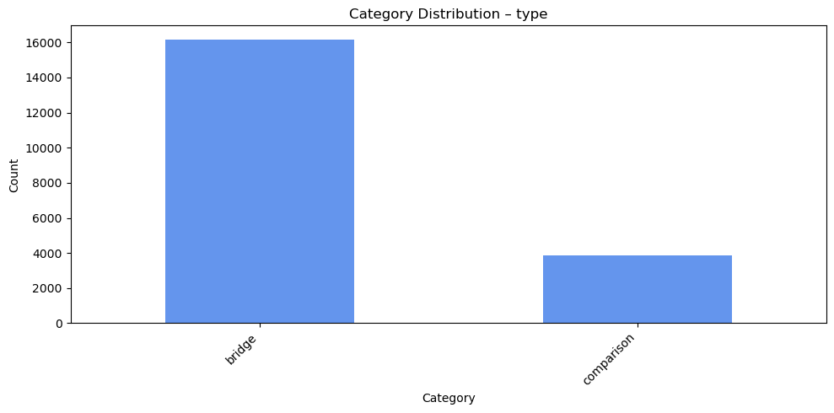

🔹 Found 'level' column – displaying its distribution...
level
medium 12515
easy 3984
hard 3501
Name: count, dtype: int64
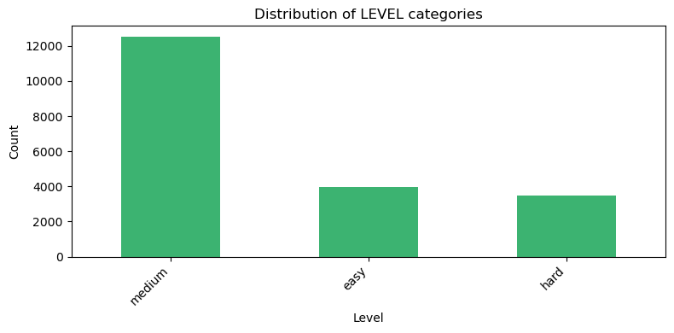
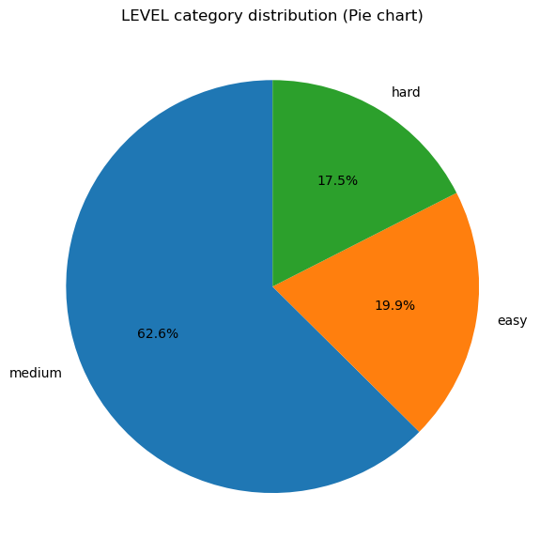

🔹 Text length histogram (in tokens):
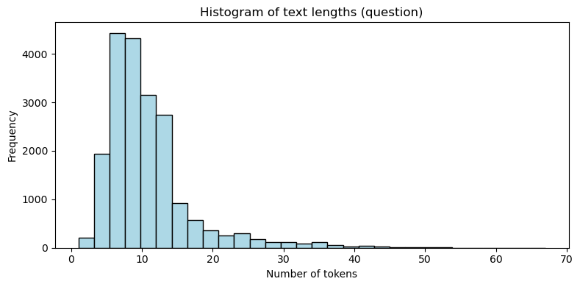
Average length: 10.69
Median length: 9.0

🔹 Most frequent tokens and bigrams:

Top 20 tokens:
_number 857177
film 100327
american 74463
first 60242
also 59495
album 54021
release 45474
one 44217
new 44133
know 43769
series 39942
play 39601
united 36604
song 36010
band 35107
year 35055
include 34110
name 33214
season 32392
bear 30767

Top 10 bigrams:
_number _number 197901
united states 28802
_number american 25410
new york 16129
september _number 13392
march _number 13268
may _number 13131
october _number 13104
january _number 13050
april _number 12674

🔹 Cleaning summary table (estimated):
(No detailed step metrics found in current notebook scope.)
Current dataset size: 20000 rows
איכות הנתונים:
- הנתונים קריאים וברורים.
- לא זוהו טקסטים פוגעניים, ספאם או סלנג משמעותי.
- נמצאו מיעוט שגיאות כתיב קלות – הוחלט להשאירן לשם שמירה על שפה טבעית.
סיכונים אפשריים:
- חוסר איזון בקטגוריות: חלק מהקטגוריות מכילות הרבה יותר דוגמאות מאחרות (יש לבדוק אם >70%).
- איכות טקסטים: חלק מהשורות קצרות מאוד (פחות מ־5 מילים) או כוללות ביטויים כלליים בלבד, דבר שמפחית מידע סמנטי.
- ריבוי סלנג / גרסאות לשוניות: קיימות מילים חוזרות שאינן אחידות מבחינת כתיב (למשל “tv”, “t.v”, “television”).
- לא כל השדות שווים: חלק מעמודות הטקסט מכילות מידע רקע ולא תכנים תיאוריים, מה שעלול להשפיע על איכות המודל בהמשך.
- בעיית קונטקסט חלקי: במספר דוגמאות חסרים משפטים שלמים או טקסט שנקטע באמצע.

